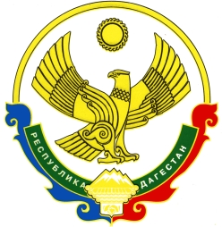
Республика Дагестан
Унцукульский район

Собрание депутатов муниципального района
368950 Республика Дагестан Унцукульский район пгт Шамилькала ул.М.Дахадаева 3, тел. 55-62-87

РЕШЕНИЕ

Об исполнении бюджета МО «Унцукульский район»
Республики Дагестан за 2021 год

Принято Собранием депутатов
муниципального района от «24» марта 2022 г. №19

В соответствии с Положением о бюджетном процессе в МО «Унцукульский район», рассмотрев и обсудив информацию начальника отдела финансов Администрации МО «Унцукульский район» Шамсудинова Ж.М.

Собрание депутатов муниципального района

РЕШАЕТ:

1. Принять к сведению информацию начальника финотдела МО «Унцукульский район» о проделанной работе по исполнению доходной и расходной части бюджета района за 2021 год.

2. Одобрить и утвердить отчет об исполнении бюджета Унцукульского района за 2021 год согласно приложению №1 к настоящему Решению.

3. Руководителям и бухгалтерам учреждений района, финансируемых из районного бюджета, осуществлять расход денежных средств, строго по целевому назначению.

4. Работу ИМНС по Унцукульскому району, а также глав МО поселений по сбору налоговых и неналоговых платежей в бюджеты поселений считать удовлетворительной.

5. Обязать администрации придерживаться установленных лимитов численности работников органов местного самоуправления в соответствии с Постановлением Республики Дагестан от 27.06.2014 года №295.

Настоящее Решение вступает со дня опубликования.

Глава муниципального района И.Нурмагомедов

